

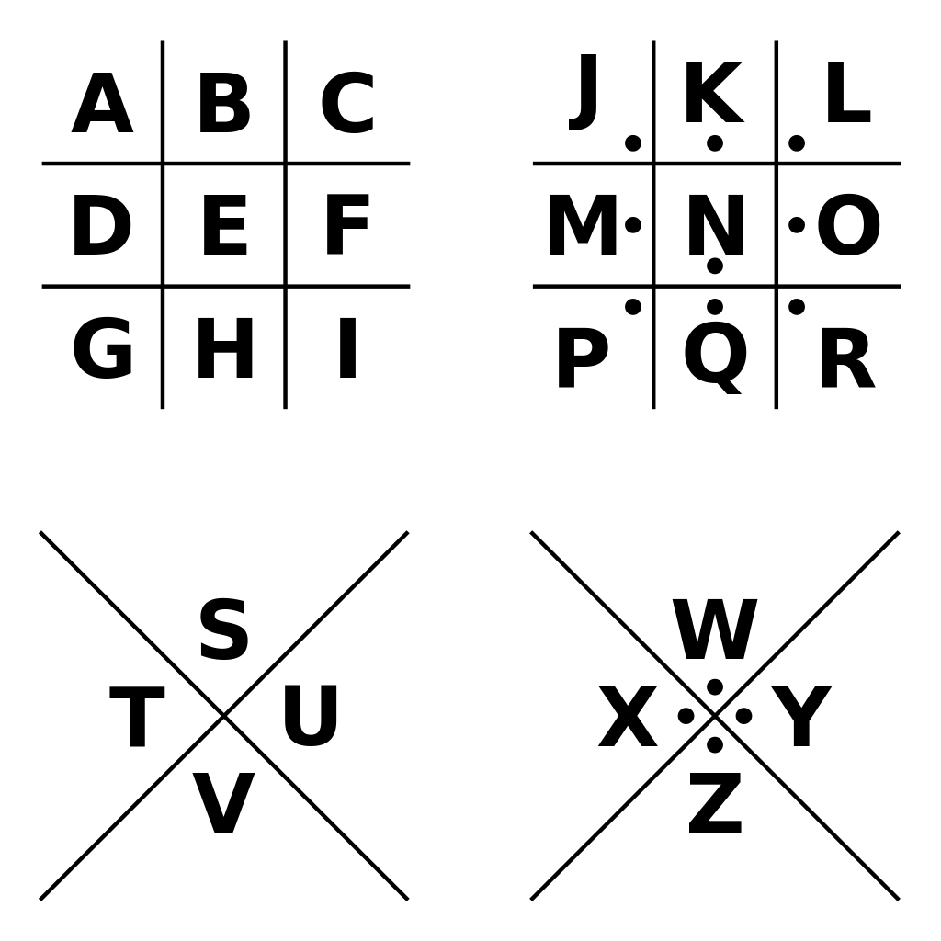
Pigpen/Masonic Cypher

Die Pigpen-Chiffre (manchmal auch als Freimaurer-Chiffre bezeichnet) ist eine einfache Austausch-Verschlüsselung von Buchstaben gegen Symbole auf Basis eines Rasters.  Benutze das Raster um das Wort zu entschlüsseln.  Dann erstelle deine eigene Geheimnachricht. Schneide sie ab und lasse sie anderen zum Entschlüsseln. | Le codage pigpen (parfois appelé le chiffrement maçonnique ou le chiffrement franc-maçon) est une simple substitution échangeant des lettres pour des symboles basés sur une grille.  Utilise la grille pour décoder le mot.  Puis crée ton propre message secret. Coupe-le et laisse à d’autres de le décoder. | The pigpen cipher (sometimes called the masonic cipher or Freemason’s cipher) is a simple substitution cipher exchanging letters for symbols based on a grid.  Use the grid to decode the word.  Then create your own secret message. Cut it off and leave it for others to decode.

SCIENCE FESTIVAL

CRYPTO

= _ _ _ _ _ _

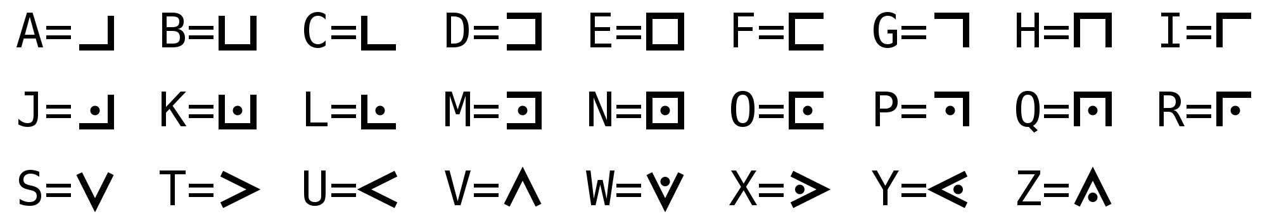


Message: _ _ _ _ _ _ _ _ _ _ _ _ _ _ _ _ _ _ _ _ _ _ _ _
———————✂————————————————————————————————————————————————
Cypher:

